III. 7 REDES, PROTOCOLOS E SEGURANÇA DA INFORMAÇÃO
Função: Instalação, Configuração Serviços de Rede de Computadores.

APOSTILA
Professor Wellington

TÓPICOS:

1. Tipos de redes.
2. Topologias de redes de computadores.
3. Tipos de meios físicos utilizados na transmissão de dados.
4. Sistemas de Comunicação e meios de transmissão.
5. Normas convenções instrumentos de aferição e certificação de cabos de rede.
6. Modelos de referência de arquiteturas de redes.
7. Cabeamento estruturado
8. Componentes de redes.
9. Padrões de redes: ETHERNET, FAST-ETHERNET, ATM, FDDI
10. Protocolos de comunicação.
11. Interconexão, endereçamento de redes e máscaras de sub-redes.
12. Especificações e configurações de servidores de redes.
13. Classificação de sistemas operacionais para redes e seus serviços.
14. Configuração de aplicações de redes.

1. Tipos de redes

O conceito de rede abrange não somente computadores, mas qualquer conexão entre dois ou mais pontos onde se compartilhe algum recurso. Por exemplo: rede de água, de esgoto, de energia, telefônica, rede social, rede de televisão entre outras.
Chamamos de rede de computadores uma conexão entre dois ou mais pontos de rede, não necessariamente entre computadores como conhecemos, mas, por exemplo, celulares, iphones, ou qualquer aparelho eletrônico que possua hardware e software e possa se interconectar.
Segundo a extensão geográfica as redes de computadores apresentam as seguintes nomenclaturas:

  - SAN (Storage Area Network)
  - LAN (Local Area Network)
  - PAN (Personal Area Network)
  - MAN (Metropolitan Area Network)
  - WMAN Wireless Metropolitan Area Network é uma rede sem fio de maior alcance em relação à WLAN
  - WAN (Wide Area Network)
  - WWAN Wireless Wide Area Network é uma rede sem fio de maior alcance em relação à WAN
  - RAN (Regional Area Network)
  - CAN (Campus Area Network)

Resumidamente as três classificações mais utilizadas são:

  - LAN (Local Area Network) – Redes locais.
  - MAN (Metropolitan Area Network) – Redes de Médio alcance.
  - WAN (Wide Area Network) – Redes de Longo alcance – Internet.
2. Topologias de redes de computadores

As topologias de redes são as seguintes, conforme a ilustração abaixo:

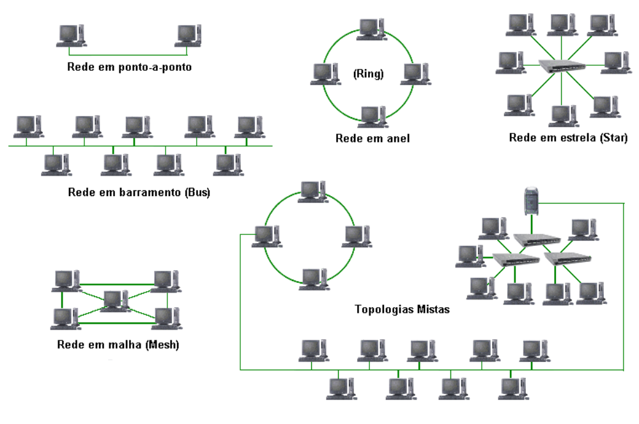

3. Tipos de meios físicos utilizados na transmissão de dados

Rede por cabo
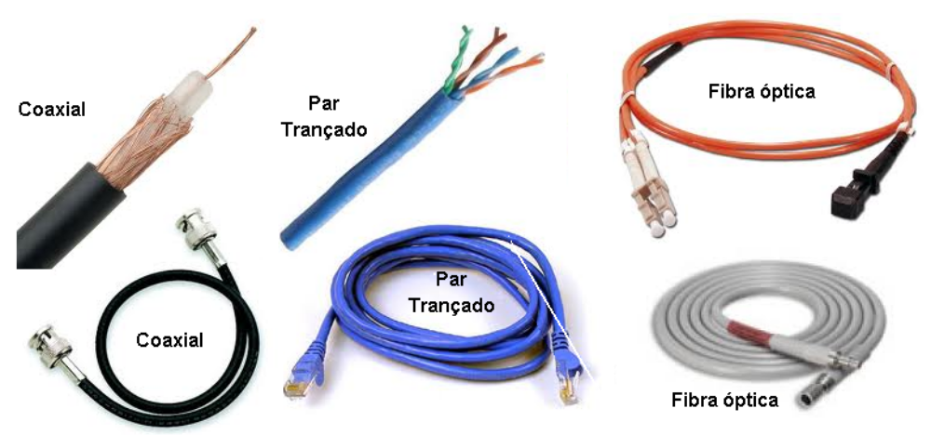
Rede sem fios
- Rede por infravermelhos
- Rede por micro-ondas
- Rede por rádio

- Sistemas de Comunicação e meios de transmissão

Sistema de comunicação se refere à maneira com que os pontos se comunicam, não importa se com a utilização de cabos ou não, quando há a utilização de cabos chamamos de comunicação Guiada, e a não utilização de cabos de Não guiada.

Características dos sistemas de comunicação:

- Tipo de ligação
Define a topologia de ligação dos intervenientes no processo de comunicação:
  - Ponto a ponto
  - Ponto a multiponto
  - Multiponto a multiponto

- Direção da transmissão

  - Simplex – transmissão num só sentido; o receptor não responde pelo mesmo canal.
  - Duplex – transmissão nos dois sentidos no mesmo canal; os dois equipamentos possuem emissor e receptor.
  - Half-Duplex – a largura de banda é totalmente ocupada por um sentido de cada vez; é usada uma direção de cada vez.
  - Full-Duplex – a largura de banda é repartida de forma a que a comunicação é possível em simultâneo nos dois sentidos

- Tipo de sinal transmitido

  - Analógico – Envio de sinal analógico, o qual deve ser reproduzido no receptor.
  - Exemplo: sinal áudio produzido por um microfone, rádio AM, rádio FM, sinal de vídeo (analógico!) produzido por uma câmara,...
  - Digital – Transferência de bits entre equipamentos Exemplo: Ligação entre computadores, redes locais de computadores, interface USB,...

- Banda de frequência

  - Banda de Base:
    - Uso de códigos de linha (ondas “quadradas”) colocados diretamente no meio de transmissão, sem translação na frequência.
    - O meio de transmissão admite componentes de frequência em torno de 0 Hertz
    - Os meios de transmissão são cabos (ou fibra); não é possível transmitir em banda base através de meio wireless (propagação no ar).
    - Ex: Intercomunicador de áudio, Sistemas CCTV – Closed Circuit Television System, Ligação entre computadores e dispositivos, Redes Locais.
  - Banda de Canal:
    - Uso de sinusóides (portadoras) para posicionar o espectro em determinadas frequências (passa-banda); este processo é designado por modulação.
    - Aproveitamento eficiente da largura de banda do meio de transmissão
    - Escolha da frequência e das bandas de frequências a utilizar; os meios de transmissão são cabos, fibra ou ar.
    - Ex: Transmissão wireless (Wi-Fi, Wi-Max,...), Sistema GSM.

5. Normas convenções instrumentos de aferição e certificação de cabos de rede

A certificação do cabeamento é a garantia de que tudo está funcionando de acordo com as normas técnicas definidas pelos padrões nacionais e internacionais de instalação.

Para isso são utilizados certificadores de precisão que medem todas as características físicas e elétricas do cabo. Parâmetros como comprimento, resistência, largura de banda suportada e imunidade às interferências externas, são avaliados e registrados em um relatório de certificação por cabo da rede.

Certificação dos Cabos

Segundo a ANSI/EIA/TIA, é um teste obrigatório. Consiste em utilizar um aparelho, chamado de cable scanner, para se testar todos os pontos instalados da rede. Para começar o teste é importante programar o scanner para o tipo de cabeamento que vai ser testado Categoria 6, Categoria 5, e assim por diante.

O scanner deve estar programado para realizar testes requeridos por normas da ANSI/EIA/TIA ou ISO/IEC que possui valores padrões. À medida que o teste começa os dados referentes a cada ponto de rede testado é acumulado dentro do scanner. A impressão deste relatório mostra uma análise detalhada e exibe o status, que pode ser POSITIVO ou NEGATIVO. O objetivo da certificação e ter 100% de pontos com o status POSITIVO.

Todos os cabos devem ser testados, sejam eles coaxiais ou fibra ópticas. No caso de fibra ópticas, seguindo as normas, testes de atenuação óptica, deve ser feito com um conjunto Power Meter & Fonte de Luz e também testes com OTDR, documenta fielmente a instalação. Exija da empresa que executou o projeto de cabeamento estruturado uma cópia, impressa ou em mídia, de todos os testes realizados após a finalização da obra.

6. Modelos de referência de arquiteturas de redes

Rede Centralizada

O foco neste modelo é a centralização das tarefas e dos serviços, daí o nome: Rede Centralizada. Seu uso é indicado às redes que necessitam de gerenciamento central de tarefas e serviços, bem como, é indicado a uma rede de computadores que necessite de controle de tráfego e de uso do que transita pela rede.

Exemplos de Redes Centralizadas: redes bancárias, redes de automação comercial, redes de escolas, universidade, telecentros, etc.

Rede Descentralizada

O foco neste modelo é a descentralização e a independência das tarefas e dos serviços, daí o nome: Rede Descentralizada. Ao contrário da Rede Centralizada, neste modelo não há pleno e central controle sobre tarefas e serviços e os acompanhamento de tráfego e de uso do que transita pela rede, embora possível, se torna muito mais complexo e limitado no gerenciamento.

Exemplos: redes com múltiplos sistemas operacionais, redes domésticas, a Internet.

Rede Distribuída

Uma rede distribuída assemelha-se a uma malha ou a uma rede de pesca, na qual cada nó é independente do outro, mas está diretamente ligado ao outro completando assim a trama. Seu nome está ligado ao modo como gerencia processos: distributivamente. Uma rede distribuída é indicada para redes de computadores que devam trabalhar em conjunto, somando seu processamento, mas ao mesmo tempo mantendo sua independência no caso de alguma das máquinas tornarem-se indisponível. Como o próprio nome diz, este modelo de rede visa à distribuição de tarefas. Assim, a rede distribuída consiste em adicionar o poder computacional de diversos computadores interligados, para processar colaborativa mente determinada tarefa de forma coerente e transparente, ou seja, como se apenas um único e centralizado computador estivesse executando a tarefa. A união desses diversos computadores com o objetivo de compartilhar a execução de tarefas e o software que faz esse gerenciamento leva o nome de sistema distribuído.

Exemplos de rede distribuída: Clusters para execução de tarefas complexas como mapeamento de constituição química de determinadas proteínas, clusters para quebra de algoritmos numéricos complexos, etc.

Rede Descentralizada – Ponto-a-Ponto

Cada computador é uma máquina independente das demais. Neste tipo de arquitetura costuma-se trabalhar logicamente com o conceito de “Grupo de Trabalho”. É possível definir vários grupos de trabalho, ex: “Administrativo”, “Design”, “Editores”, etc.

Este modelo é indicado para redes onde a necessidade de independência de trabalho seja alta.
Em um modelo de rede descentralizada é comum encontrar computadores completamente diferentes uns dos outros, compondo uma mesma rede.
Neste modelo é possível ter máquina com composição de hardware diferente, sistemas operacionais diferentes, aplicativos diferentes, periféricos diferentes, entre outras peculiaridades.
Rede Centralizada – Thin Client

Thin Clients ou terminais burros, onde cada computador-cliente é dependente de um servidor.
Indicações:
Este modelo é indicado para redes onde a necessidade de desempenho de uso de recursos de hardware e de periféricos não seja tão preponderante.
É indicado para redes com máquinas mais antigas, com limitados recursos de hardware.

Fonte deste capítulo: http://wiki.nosdigitais.teia.org.br/Modelos_de_Rede

7. Cabeamento estruturado

Montar uma rede doméstica é bem diferente de montar uma rede local de 100 pontos em uma empresa de médio porte. Não apenas porque o trabalho é mais complexo, mas também porque existem normas mais estritas a cumprir. O padrão para instalação de redes locais em prédios é o ANSI/TIA/EIA-568-B, que especifica normas para a instalação do cabeamento, topologia da rede e outros quesitos, que chamamos genericamente de cabeamento estruturado. No Brasil, temos a norma NBR 14565, publicada pela ABNT em 2001.

A norma da ABNT é ligeiramente diferente da norma internacional, a começar pelos nomes, que são modificados e traduzidos para o português, por isso vou procurar abordar os pontos centrais para que você entenda como o sistema funciona, sem entrar em detalhes sobre a norma propriamente dita.

A ideia central do cabeamento estruturado é cabear todo o prédio de forma a colocar pontos de rede em todos os pontos onde eles possam ser necessários. Todos os cabos vão para um ponto central, onde ficam os switches e outros equipamentos de rede. Os pontos não precisam ficar necessariamente ativados, mas a instalação fica pronta para quando precisar ser usada. A ideia é que em longo prazo é mais barato instalar todo o cabeamento de uma vez, de preferência antes do local ser ocupado, do que ficar fazendo modificações cada vez que for preciso adicionar um novo ponto de rede.

Fonte: http://www.gdhpress.com.br/redes/leia/index.php?p=cap1-20

A figura abaixo mostra os equipamentos mais simples para iniciar a montagem de um cabeamento de rede, muitos outros equipamentos são utilizados dependendo do alcance da estrutura.

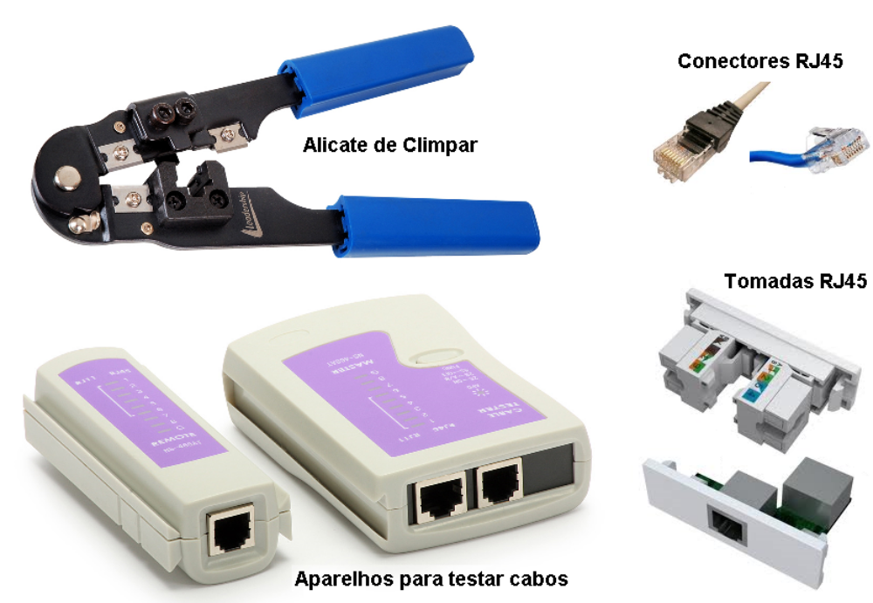

Cabos pares trançados possuem seguintes características:

As taxas usadas nas redes com o cabo par trançado são:

* 10 Mbps (Ethernet);
* 100 Mbps (Fast Ethernet)
* 1000 Mbps (Gigabit Ethernet).

Os cabos par trançado são muito comuns em equipamentos para internet banda larga como ADSL E CATV para ligar a placa de rede nos Hubs, Switch ou Roteador. Estes equipamentos geralmente são instalados em redes domésticas através do cabo UTP Categoria 5.
Com alcance médio de 100 metros de comprimento.
Climpagem de cabos de rede

Ao climpar um cabo de rede UTP com terminal RJ-45 podemos usar dois padrões: 568A ou 568B. Segue a sequencia como devem ser conectados os fios no terminal RJ-45

568A

1 - Branco pigmentado de verde
2 - Verde
3 - Branco pigmentado de laranja
4 - Azul
5 - Branco Pigmentado de azul
6 - Laranja
7 - Branco pigmentado de marrom
8 - Marrom

568B

1 - Branco pigmentado de laranja
2 - Laranja
3 - Branco pigmentado de verde
4 - Azul
5 - Branco Pigmentado de azul
6 - Verde
7 - Branco pigmentado de marrom
8 - Marrom

Se o cabo for usado para interligar dois computadores, uma das pontas do cabo deve ser climpada com padrão 568A e a outra com 568B. Chamamos esse cabo de Cross-over ou cabo cruzado.
Se o cabo for usado para interligar um computador a um equipamento diferente (hub, roteador, switch), suas duas pontas devem ser climpadas com o mesmo padrão (ou 568A ou então 568B). Esse cabo e chamado cabo direto ou patch-cable.

8. Componentes de redes

Placas de redes – Conectadas aos pontos de rede, com ou sem fio.
Hubs – Concentradores de cabos repetem o sinal recebido a todas as estações.
Pontes – Fazem a ligação entre duas ou mais redes.
Switches – O mesmo que os Hubs, mas tratam individualmente os pontos de rede.
Roteadores – Interligam redes e roteiam o tráfego de informações.
Gateways – O computador ou equipamento da rede que tem a conexão é ele que os outros consultarão quando precisarem acessar qualquer coisa.
Servidores – Computadores que fornecem algum serviço na rede.

9. Padrões de redes: ETHERNET, FAST-ETHERNET, ATM, FDDI.

Padrões Ethernet

Embora as redes Wi-Fi também sejam redes Ethernet, o termo "Ethernet" é geralmente usado apenas em relação às redes cabeadas, enquanto as redes sem fio são mais popularmente chamadas de "redes wireless", "redes Wi-Fi", ou ainda "redes 802.11g" ou "redes 802.11n" (nesse caso indicando um padrão específico).

Depois do padrão Ethernet original (de 2.94 megabits), surgiram os padrões 10BASE-5, 10BASE-2, 10BASE-T e 10BASE-F, todos os padrões de 10 megabits, diferenciados pelo cabeamento usado.

Como vimos na introdução, o 10BASE-5 e o 10BASE-2 são baseados em cabos coaxiais. O 10BASE-5 ganha tanto em alcance (500 metros, contra 185) quanto no número máximo de estações em cada segmento de rede (100 contra 30), mas perde no fator mais importante, que é o fator custo, de forma que, uma vez finalizado, o 10BASE-2 se tornou rapidamente o padrão mais popular.

Em seguida temos o 10BASE-T, que é o primeiro padrão baseado no uso de cabos de par trançado (o "T" vem de twisted-pair). Na época, os cabos cat 5 ainda eram caros, de forma que o padrão permitia o uso de cabos cat 3, que eram mais comuns, já que eram utilizados também em instalações telefônicas de aparelhos de PABX.

O comprimento máximo do cabo é de 100 metros, ainda menos que no 10BASE-2, mas os sinais são retransmitidos pelo hub, de forma que é possível usar cabos de até 100 metros até o hub e mais 100 metros até o micro seguinte, totalizando 200 metros. É possível também estender o alcance da rede usando repetidores adicionais (o próprio hub atua como um repetidor, de forma que é possível simplesmente interligar vários hubs, usando cabos de até 100 metros), estendendo a rede por distâncias maiores.

Existiu ainda o padrão 10BASE-F ("F" de fiber optic) que utilizava cabos de fibra óptica. Ele foi pouco popular devido ao custo do cabeamento, mas oferecia como vantagem um alcance de 2000 metros por segmento, que também podiam ser estendidos com a ajuda de repetidores.

As placas de 10 megabits foram as únicas que foram produzidas em versão ISA, já que a taxa de transferência efetiva do barramento ISA (devido aos tempos de espera e ao overhead da sinalização) é de pouco mais de 5 MB/s, o que é lento demais para uma placa de 100 megabits, que precisa de um barramento capaz de transmitir a pelo menos 12.5 MB/s.

Lembre-se de que um byte tem 8 bits, logo 12.5 MB (megabytes, com o B maiúsculo) correspondem a 100 megabits (Mb, com o b minúsculo), 125 MB correspondem a 1000 megabits e assim por diante. Ao contrário das taxas de transferência de outros componentes, que são geralmente medidas em megabytes por segundo, as taxas de transferência das redes e das conexões web são quase sempre medidas em megabits, o que às vezes causa certa confusão. É muito comum ver usuários reclamando que não conseguem fazer downloads a mais do que cento e poucos kbytes no ADSL de 1 megabit ou que o ponto de acesso 802.11g transmite a no máximo 3 MB/s, quando na verdade as taxas estão corretas e o problema é apenas de interpretação.

Fast-Ethernet

Em 1995 foi finalizado o padrão Fast Ethernet (802.3u), que multiplicou por 10 a velocidade de transmissão, atingindo 100 megabits. O Fast Ethernet é composto por três padrões distintos:

O mais usado é o 100BASE-TX, que é o padrão para cabos de par trançado categoria 5, utilizado em mais de 80% das instalações atuais. No 100BASE-TX foi mantida a distância máxima de 100 metros, mas foi adicionado o suporte ao modo-full duplex, onde as estações podem enviar e receber dados simultaneamente (100 megabits em cada direção), desde que seja usado um switch.

Como os cabos categoria 5 atendem a especificação com folga, foi possível fazer tudo usando apenas dois dos quatro pares de cabos (os pares laranja e verde), sendo um par usado para enviar e o outro para receber.

É justamente devido ao uso de apenas dois dos pares de cabos que algumas placas de rede 10/100 possuem apenas 4 contatos, eliminando os que não são usados no 100BASE-TX.

Gigabit Ethernet

Depois dos padrões de 10 e 100 megabits, o passo natural para as redes Ethernet seria novamente multiplicar por 10 a taxa de transmissão, atingindo 1000 megabits. E foi justamente o que aconteceu. O padrão Gigabit Ethernet começou a ser desenvolvido pelo IEEE em 1995, assim que o padrão de 100 megabits foi ratificado (como muitos dizem, antes mesmo que a tinta tivesse tempo de secar) e acabou sendo ratificado em 1998, dando origem ao 802.3z, composto por quatro padrões diferentes.

10 Gigabit Ethernet

Com o lançamento do padrão 1000BASE-T, em 1999, os membros do grupo de trabalho 802.3 ficaram livres para iniciar os trabalhos no padrão seguinte. Mantendo a tradição, decidiram desenvolver um padrão capaz de atingir taxas de transferência 10 vezes maiores que o anterior, dando origem ao 10 Gigabit Ethernet (10G), que transmite a espantosos 10 gigabits por segundo.

ATM:

ATM (Asynchronous Transfer Mode - Modo de Transferência Assíncrono) é uma tecnologia de comunicação ou mais especificamente, de comutação rápida de pacotes que suporta taxas de transferência de dados variando de velocidades sub-T1 (menos de 1,544 Mbps) até 10 Gbps. Como outros serviços de comutação de pacotes (Frame Relay, SMDS), ATM atinge suas altas velocidades em parte pela transmissão de dados em células de tamanho fixo, e dispensando protocolos de correção de erros. Em vez disso, ele depende da integridade das linhas digitais para assegurar a integridade dos dados. Todas as informações são transportadas pela rede através das células ATM. Propõe-se a servir de transporte comum para diversos tipos de tráfego, como dados, voz (áudio), imagem estatística e vídeo. Entre outras importantes diferenças em relação às tecnologias de comunicação de dados existentes pode-se notar que a ATM emerge com a possibilidade de ser algo como a tecnologia de all area network, uma vez que pode ser utilizada tanto em redes de longa distância (WANs), quanto em redes locais (LANs), passando pelas redes intermediárias, as redes de área metropolitana (MANs).

FDDI:

O padrão FDDI (Fiber Distributed Data Interface) foi estabelecido pelo ANSI (American National Standards Institute) em 1987. Este abrange o nível físico e de ligação de dados (as primeiras duas camadas do modelo OSI).

A expansão de redes de âmbito mais alargado, designadamente redes do tipo MAN (Metropolitan Area Network), são algumas das possiblidades do FDDI, tal como pode servir de base à interligação de redes locais, como nas redes de campus.

As redes FDDI adotam uma tecnologia de transmissão idêntica às das redes Token Ring, mas utilizando, vulgarmente, cabos de fibra óptica, o que lhes concede capacidades de transmissão muito elevadas (em escala até de Gigabits por segundo) e a oportunidade de se alargarem a distâncias de até 200 Km, conectando até 1000 estações de trabalho. Estas particularidades tornam esse padrão bastante indicado para a interligação de redes através de um backbone – nesse caso, o backbone deste tipo de redes é justamente o cabo de fibra óptica duplo, com configuração em anel FDDI, ao qual se ligam as sub-redes. FDDI utiliza uma arquitetura em anel duplo.

10. Protocolos de comunicação

Protocolo é o nome dado a um conjunto de regras que os computadores devem seguir para que a comunicação entre eles permaneça estável e funcional. Resumindo, computadores diferentes, numa mesma rede, só se entendem se falarem a mesma língua (o protocolo).

Modelo OSI

ISO foi uma das primeiras organizações a definir formalmente uma forma comum de conectar computadores. Sua arquitetura é chamada OSI (Open Systems Interconnection), Camadas OSI ou Interconexão de Sistemas Abertos.

Esta arquitetura é um modelo que divide as redes de computadores em sete camadas, de forma a se obter camadas de abstração. Cada protocolo implementa uma funcionalidade assinalada a uma determinada camada.

7 Camada de aplicação
6 Camada de apresentação
5 Camada de sessão
4 Camada de transporte
3 Camada de rede
2 Camada de enlace
1 Camada física

Como o nome diz OSI é um Modelo para Criação e utilização de protocolos e não um protocolo de comunicação.

Protocolo TCP/IP

Para a Internet, foi criado um protocolo chamado TCP/IP (Transmission Control Protocol / Internet Protocol) que tem como característica principal o fato de que cada computador ligado à Rede deve possuir um endereço, chamado endereço IP, distinto dos outros.

O Endereço IP é formado por 4 números, que variam de 0 a 255, separados por pontos, como no exemplo:

203.12.3.124 ou em 2.255.255.0 ou até 17.15.1.203.

Dois computadores não podem ter, ao mesmo tempo, o mesmo endereço IP, isso acarretaria problemas no recebimento de qualquer tipo de informações. Para certificar-se que não haverá dois computadores com o mesmo endereço IP na Internet – que é muito vasta – foi desenvolvido um sistema de atribuição automática desse endereço.

Quando um computador se conecta na Internet, através de um provedor, este recebe o endereço IP de um servidor localizado na empresa que provê seu acesso. Este servidor não vai atribuir aquele endereço IP a nenhum outro computador que se conectar enquanto este ainda permanecer on-line. Após a saída (desconexão) do computador, o endereço IP poderá ser atribuído a qualquer outro computador.

Nas redes internas, em empresas, normalmente os endereços IP são fixos, ou seja, cada máquina já traz consigo seu endereço cabe ao administrador da rede projeta-la para evitar conflitos com outras máquinas.

O protocolo TCP/IP não é apenas um protocolo, é um conjunto deles, para que as diversas “faces” da comunicação entre computadores sejam realizadas, podemos citar alguns dos protocolos que formam esta complexa “língua”:

* TCP (Protocolo de Controle de Transmissão): Protocolo responsável pelo “empacotamento” dos dados na origem para possibilitar sua transmissão e pelo “desempacotamento” dos dados no local de chegada dos dados.
* IP (Protocolo da Internet): Responsável pelo endereçamento dos locais (estações) da rede (os números IP que cada um deles possui enquanto estão na rede).
* POP (Protocolo de Agência de Correio): Responsável pelo recebimento das mensagens de Correio Eletrônico.
* SMTP (Protocolo de Transferência de Correio Simples): Responsável pelo Envio das mensagens de Correio Eletrônico.
* HTTP (Protocolo de Transferência de Hiper Texto): Responsável pela transferência de Hiper Texto, que possibilita a leitura das páginas da Internet pelos nossos Browsers (programas navegadores).
* FTP (Protocolo de Transferência de Arquivos): Responsável pela Transferência de arquivos pelas estações da rede.

Assim como no modelo OSI o protocolo TCP/IP também é dividido em camadas, porem somente 4:

Camada 4: A camada de Aplicação
Camada 3: A camada de Transporte
Camada 2: A camada de Internet
Camada 1: A camada de Rede

MODELO OSI x TCP/IP: SEMELHANÇAS E DIFERENÇAS.

Algumas semelhanças:

* ambos são divididas em camadas;
* ambos têm camadas de aplicação, embora incluam serviços muito diferentes;
* ambos têm camadas de transporte e de rede comparáveis;
* a tecnologia de comutação de pacotes (e não comutação de circuitos) é presumida por ambos;
* os profissionais da rede precisam conhecer ambos.

Algumas diferenças:

* o TCP/IP combina os aspectos das camadas de apresentação e de sessão dentro da sua camada de aplicação;
* o TCP/IP combina as camadas física e de enlace do OSI em uma camada;
* o TCP/IP parece ser mais simples por ter menos camadas;
* os protocolos do TCP/IP são os padrões em torno dos quais a Internet se desenvolveu, portanto o modelo TCP/IP ganha credibilidade apenas por causa dos seus protocolos;
  - Em contraste, nenhuma rede foi criada em torno de protocolos específicos relacionados ao OSI, embora todos usem o modelo OSI para guiar os estudos.

- Interconexão, endereçamento de redes e máscaras de sub-redes.

Endereços de Rede e Endereços Lógicos

O termo endereço de rede pode tanto significar o endereço lógico, ou seja, o endereço da camada de rede – tal como o endereço IP, como o primeiro endereço (endereço base) de uma faixa de endereços reservada a uma organização.

Os computadores e dispositivos que compõem uma rede – tal como a Internet – possuem um endereço lógico. O endereço de rede é único e pode ser dinâmico ou estático. Este endereço permite ao dispositivo se comunicar com outros dispositivos conectados à rede. Para facilitar o roteamento os endereços são divididos em duas partes:

* O endereço (número) da rede que identifica toda a rede/subrede: o endereço de todos os nós de uma subrede começa com a mesma sequência.
* O endereço (número) do host que identifica uma ligação a uma máquina em particular ou uma interface desta rede.

Isto funciona de maneira semelhante a um endereço postal onde o endereço de rede representa a cidade e o endereço do host representa a rua. A máscara de subrede é usada para determinar que parte do IP seja o endereço da rede e qual parte é o endereço do host.
[editar] Classes IPv4

O esquema de endereçamento de rede mais comum é chamado IPv4. Os endereços IPv4 consistem de endereços de 32 bits divididos em 4 octetos e uma máscara de subrede do mesmo tamanho. Há três tipos de redes "classful":
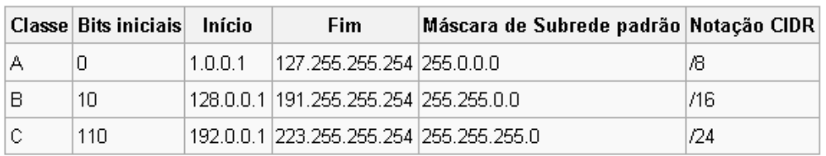
Uma rede “classful” é uma rede que possui uma máscara de rede 255.0.0.0, 255.255.0.0 ou 255.255.255.0.

Máscaras de Subrede

Máscaras de Rede para as classes A, B e C classfull.

A máscara de rede padrão acompanha a classe do endereço IP: num endereço de classe A, a máscara será 255.0.0.0, indicando que o primeiro octeto se refere à rede e os três últimos ao host. Num endereço classe B, a máscara padrão será 255.255.0.0, onde os dois primeiros octetos referem-se à rede e os dois últimos ao host, e num endereço classe C, a máscara padrão será 255.255.255.0 onde apenas o último octeto refere-se ao host.

Os 32 bits das Máscaras de Subrede são divididos em duas partes: um primeiro bloco de 1s seguido por um bloco de 0s. Os 1s indicam a parte do endereço IP que pertence à rede e os 0s indicam a parte que pertence ao host.

Normalmente, as máscaras de subrede são representadas com quatro números de 0 a 255 separados por três pontos. A máscara 255.255.255.0 (ou 11111111.11111111.11111111.00000000), por exemplo, em uma rede da classe C, indica que o terceiro byte do endereço IP é o número de subrede e o quarto é o número do host (veja a seguir).

Embora normalmente as máscaras de subrede sejam representadas em notação decimal, é mais fácil entender seu funcionamento usando a notação binária. Para determinar qual parte de um endereço é o da rede e qual é o do host, um dispositivo deve realizar uma operação "AND".

Exemplo:
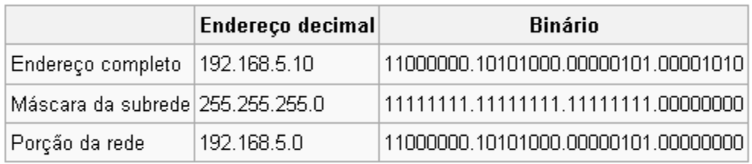

A Porção da Rede é o AND entre o Endereço e a Máscara.

As máscaras de subrede não precisam preencher um octeto ("byte"). Isto permite que uma rede “classfull” seja subdividida em subredes. Para criar uma subrede reservam-se alguns bits do host para a rede. O exemplo a seguir mostra como os bits podem ser "emprestados" para converter uma rede classfull em uma subrede.

Exemplo:
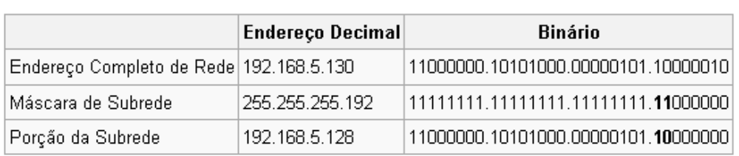

No exemplo dois bits foram emprestados da porção do host e são usados para identificar a subrede.

Para determinar o número de hosts/subredes disponíveis a partir de certa máscara de subrede devemos verificar o número de bits emprestados. No exemplo anterior, por exemplo, há 2 bits emprestados, logo há:

* 22 = 4 subredes disponíveis RFC 1812, já pela antiga RFC 950 o número de subredes seria 2. Isto se deve ao fato de que a RFC 950 (seção 2.1, página 5) não permite subredes com todos os bits em 1 ou em 0.

- Especificações e configurações de servidores de redes

Em informática, um servidor é um sistema de computação que fornece serviços a uma rede de computadores. Esses serviços podem ser de natureza diversa, como por exemplo, arquivos e correio eletrônico. Os computadores que acessam os serviços de um servidor são chamados clientes. As redes que utilizam servidores são do tipo cliente-servidor, utilizadas em redes de médio e grande porte (com muitas máquinas) e em redes onde a questão da segurança desempenha um papel de grande importância. O termo servidor é largamente aplicado a computadores completos, embora um servidor possa equivaler a um software ou a partes de um sistema computacional, ou até mesmo a uma máquina que não seja necessariamente um computador.

Existem diversos tipos de servidores. Os mais conhecidos são:

* Servidor de Fax: Servidor para transmissão e recepção automatizada de fax pela Internet, disponibilizando também a capacidade de enviar, receber e distribuir fax em todas as estações da rede.
* Servidor de arquivos: Servidor que armazena arquivos de diversos usuários.
* Servidor web: Servidor responsável pelo armazenamento de páginas de um determinado site, requisitados pelos clientes através de browsers.
* Servidor de e-mail: Servidor responsável pelo armazenamento, envio e recebimento de mensagens de correio eletrônico.
* Servidor de impressão: Servidor responsável por controlar pedidos de impressão de arquivos dos diversos clientes.
* Servidor de banco de dados: Servidor que possui e manipula informações contidas em um banco de dados
* Servidor DNS: Servidores responsáveis pela conversão de endereços de sites em endereços IP e vice-versa.
* Servidor proxy: Servidor que atua como um cache, armazenando páginas da internet recém-visitadas, aumentando a velocidade de carregamento destas páginas ao chamá-las novamente. [1]
* Servidor de imagens: Tipo especial de servidor de banco de dados, especializado em armazenar imagens digitais.
* Servidor FTP: Permite acesso de outros usuários a um disco rígido ou servidor. Esse tipo de servidor armazena arquivos para dar acesso a eles pela internet.
* Servidor webmail: servidor para criar e-mails na web.
* Servidor de virtualização: permite a criação de máquinas virtuais (servidores isolados no mesmo equipamento) mediante compartilhamento de hardware, significa que, aumentar a eficiência energética, sem prejudicar as aplicações e sem risco de conflitos de uma consolidação real.
* Servidor de sistema operacional: permite compartilhar o sistema operacional de uma máquina com outras, interligadas na mesma rede, sem que essas precisem ter um sistema operacional instalado, nem mesmo um HD próprio.

- Classificação de sistemas operacionais para redes e seus serviços

Em se tratando de Sistemas Operacionais para Redes de Computadores são muitas as opções que estão disponíveis para serem escolhidas. Basta conhecer as características básicas de cada versão / distribuição e levar em consideração alguns itens que devem ser dominados pelo profissional responsável pela implantação – o equipamento em que serão instalado, recursos que deverão estar presentes no servidor, quantidade de máquinas clientes, aplicações que estarão rodando, tipo de dado a ser processado, custo de implantação e manutenção, segurança e estabilidade – são apenas alguns fatores básicos que estarão presentes na tomada de decisões do profissional de TI. Alguns Sistemas Operacionais que costumam habitar os servidores são o Linux – em suas diversas distribuições (Red Hat, SuSe, Mandriva – Mandrake e Conectiva, Debian, etc.), Windows (NT, 2000 e 2003 server), Unix, Solaris, Free BSD, Mac OS X e Novell Netware. Se você está se perguntando qual o melhor, a resposta será – Depende – Porém, sempre opte por um que você tenha domínio, ou que te ofereça um bom suporte. Você um dia precisará.

- Configuração de aplicações de redes

Atualmente as aplicações em geral são desenvolvidas para compartilhar recursos em uma rede, e sua configuração é da mesma forma que qualquer aplicação, dependendo de seu propósito na utilização da rede.

Exemplos de aplicações de rede:

Softwares para LANs houses.
Jogos online.
Sistema para declaração do imposto de Renda.

Bibliografia:

TANENBAUM, Andrew S. Redes de computadores. Rio de Janeiro: Elsevier, 2003.

Site na internet, http://pt.wikipedia.org/wiki/M%C3%A1scara_de_rede – 06/02/2011

Site na internet, http://en.wikipedia.org/wiki/OSI_model – 06/02/2011

Site na internet, http://wiki.nosdigitais.teia.org.br/Modelos_de_Rede – 06/02/2011

Site na internet, http://www.microlan.com.br/certificacao-de-redes.html – 06/02/2011

